习近平新时代中国特色社会主义思想创立的时代背景
(一)时代背景:“两个大局”同步交织、相互激荡
(二)历史方位: 中国特色社会主义进入新时代，科学社会主义在21世纪的中国焕发新的蓬勃生机
(三)实践基础:中国式现代化全面推进拓展
(四)组织保障:中国共产党自我革命

习近平新时代中国特色社会主义思想是“两个结合”的重大成果
中华优秀传统文化是我们党创新理论的“根”，我们推进马克思主义中国化时代化的根本途径是“两个结合
坚持把马克思主义基本原理同中国具体实际相结合、同中华优秀传统文化相结合，用马克思主义观察时代、把握时代、引领时代，继续发展当代中国马克思主义、二十一世纪马克思主义!

习近平新时代中国特色社会主义思想的科学体系
(一)“十个明确(理论建构)
(二)“十四个坚持"(实践路径)
(三)“十三个方面成就”(实践成果)
(四)"六个必须坚持”(世界观和方法论)

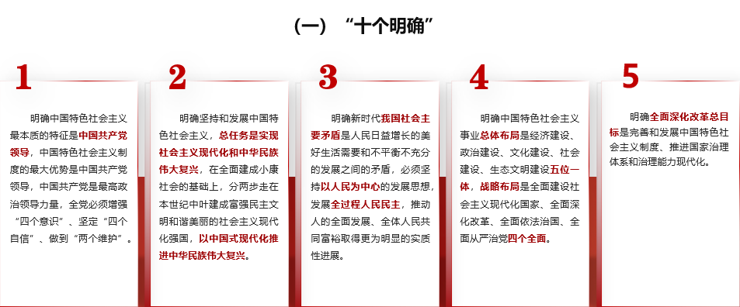
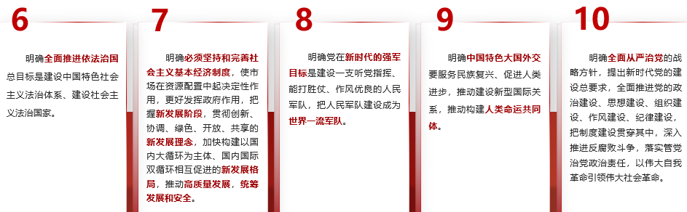
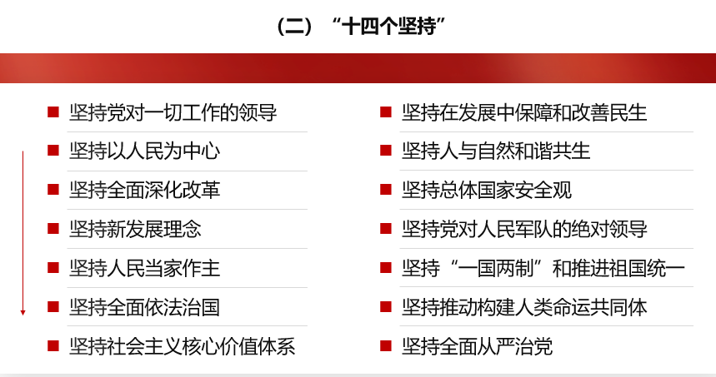

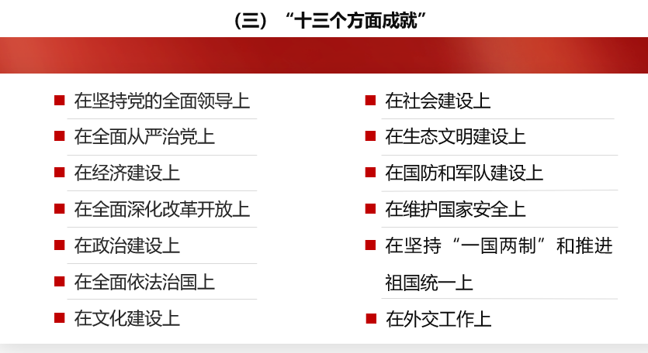

习近平新时代中国特色社会主义思想回答的主要问题包括:
(一)新时代坚持和发展什么样的中国特色社会主义、怎样坚持和发展中国特色社会主义(方向性质)
(二)建设什么样的社会主义现代化强国、怎样建设社会主义现代化强国(目标路径)
(三)建设什么样的长期执政的马克思主义政党、怎样建设长期执政的马克思主义政党(力量保证)

